무인운반차를 위한 비전 기반 경로 인식 시스템

Vision based Line Tracking System for AGV
요 약
무인운반차는 운행의 설비 노후화나 훼손으로 오작동하는 사례가 있다. 이는 무인운반차 운행에 있어서 잘못된 운행 명령으로 인한 현장에서 안전사고 또는 인명피해의 직접적인 원인이 된다. 본 논문에서는 무인운반차에 카메라 모듈을 추가하여 무인운반차의 카메라 비전 기반 라인 인식 시스템을 제안한다. 제안한 시스템은 기존 센서기반 인식에 더하여, 비전 기반으로 주행경로를 추가적으로 인식하여 잘못된 주행 시, 해당 시스템을 통해 미리 사고를 방지할 수 있다. 향후 실제 현장에서의 환경(훼손, 오염으로 인한 경로 훼손)에서 작동할 수 있도록 훼손, 오염에 내성이 있는 시스템을 연구하여 실제 적용이 가능하도록 연구할 계획이다.

1. 서 론

무인운반차(AGV, Automatic Guided Vehicle)는 자율자동차에 분야에 속하는 기술로 주행 라인에 부착된 센서 또는 태그와 같은 인식 장치 등을 통해 정해진 경로를 주행하는 로봇이다. 기존의 컨베이어 시스템을 대체하는 기술이며, 높은 초기투자비용에도 불구하고 장기적으로 인건비 등을 절감할 수 있고 효율성과 생산성을 동시에 높일 수 있는 수단으로써 무인운반차의 시장은 확대되고 있다.
일반적으로 사용되는 무인운반차는 차체에 부착되어있는 센서가 감지할 수 있는 RFID, 태그, 랜드마크 등의 설비를 주행라인 형태로의 구성이 필요하다. 이 때문에, 설비에 문제가 생긴다면 오작동의 원인이 될 수 있다. 또한 다른 방법으로 차선 인식을 위한 딥러닝을 이용한 방법[1], [2]이 있으나, 딥러닝의 경우 모델 학습을 위한 데이터 수집 및 검증을 위해 시간이 오래 필요하다. 또한, 딥러닝을 위한 하드웨어 스펙의 요구사항이 높기 때문에 무인운반차에 해당 딥러닝이 직접적으로 탑재되기에는 무리가 있다.
이에 본 논문에서는 무인운반차에 운행에 있어 차체 방향을 인식하고 이를 통해 기존 설비를 이용하여 주행되는 무인운반차의 오작동 사례와 무인운반차의 하드웨어적 한계로 인한 프로그램의 한계를 보완하고자 카메라 비전 기반 무인운반차 주행 경로 인식 프로그램을 제안한다.
.
2. 본 론

2.1 DESIGN

무인운반차에 설치된 카메라로부터 실시간으로 주행 라인 영상을 수집한다. 수집한 영상을 기반으로 무인운반차의 주행 라인을 인식하고 운행방향을 탐지한다. 본 논문에서는 미리 촬영되어 저장된 테스트 주행 영상을 기반으로 제안한 알고리즘을 실험한다. 경로 탐지를 위한 알고리즘은 다음의 흐름으로 진행된다.

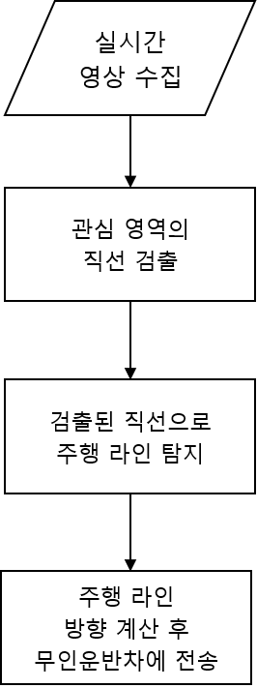

그림 1 무인운반차 주행 경로 인식 알고리즘

2.2 IMPLEMENTATION

본 논문에서 프로그램은 영상처리를 위해 python으로 오픈 소스 라이브러리인 OpenCV[3]를 사용한다. 무인운반차 주행 라인 인식 프로그램 실험을 위해 직접 테스트 베드에서 수집한 무인운반차의 주행 실험장에서 카메라를 장착한 차체의 운행 및 수집된 영상을 이용한다.

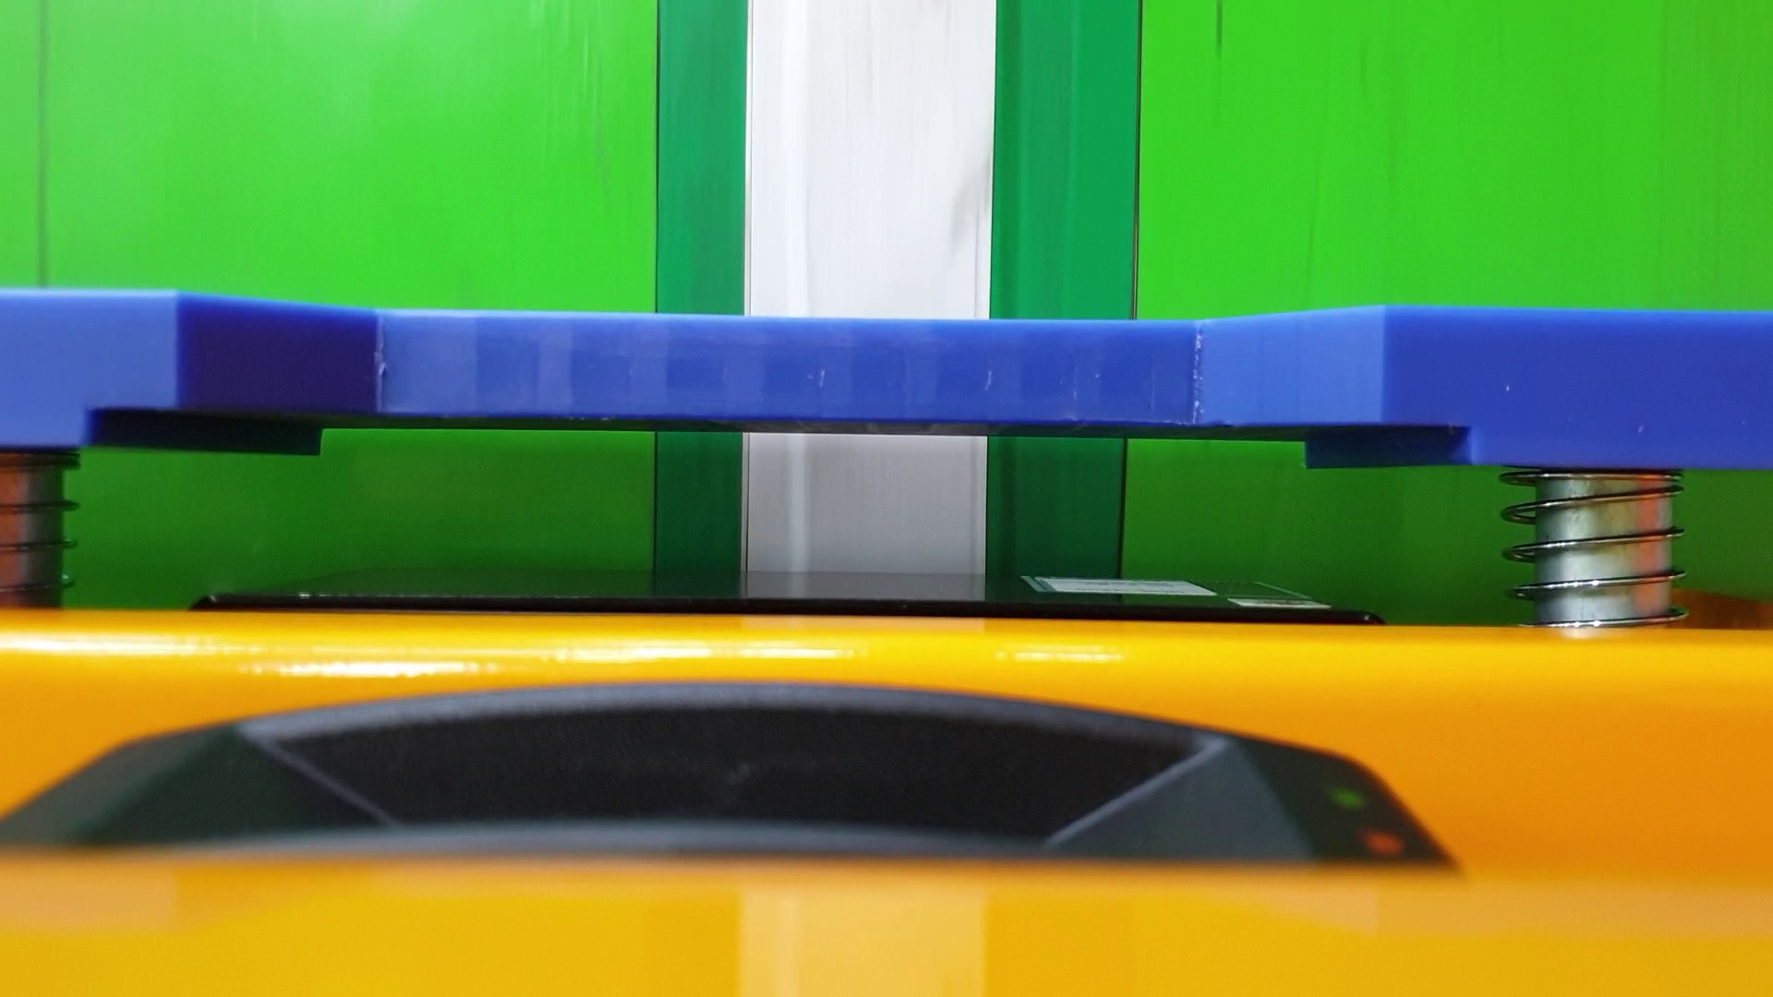 | 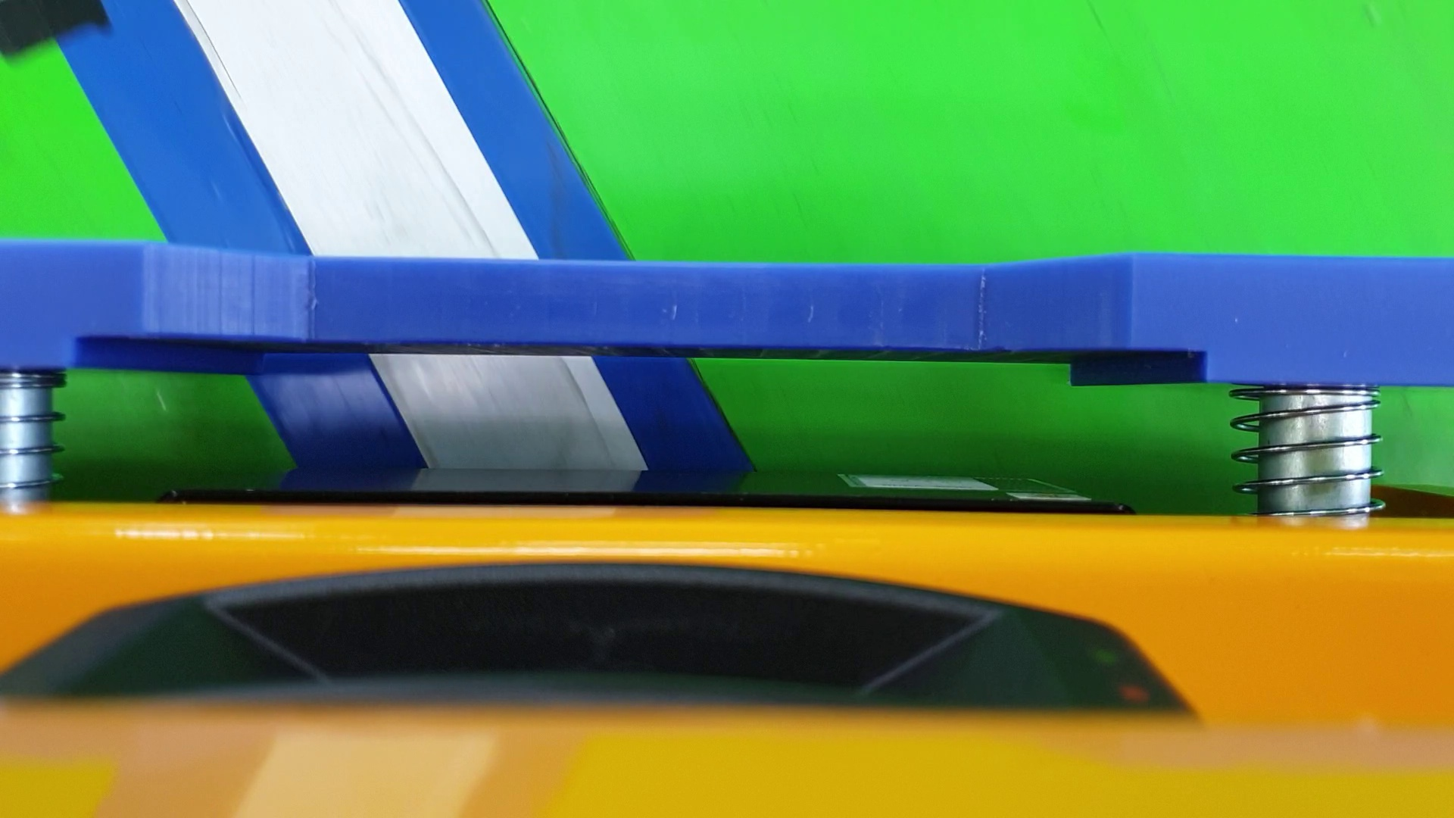
그림 2 테스트 주행 영상(좌: 직진 시, 우: 회전 시)

검출된 주행 라인의 좌표정보를 기반으로 무인운반차 방향성 탐지 알고리즘은 다음의 순서로 진행된다.

- 최초 무인운반차 운행시에 해당 운반차가 따라가는 주행 라인의 정보를 초기화 한다.
- 관심 영역에 대하여 영상의 전처리 후, 주행 라인 구성하는 직선을 검출한다.
- 검출된 라인 별로 기울기 및 평행 유무로 주행 라인을 검출한다.
- 주행 라인의 방향을 기반으로 현재 무인 운반차의 주행경로를 탐지하고 방향 정보를 무인운반차에 시리얼 통신으로 전송한다.
- (2)로 돌아가 과정을 반복한다.

(1) 에서는 해당 무인운반차가 경로로 사용하는 라인을 최초로 인식하여 초기화하는 과정이다. 처음 프로그램이 실행될 때 카메라에 보이는 경로를 인식하고 해당 라인의 두께를 픽셀 단위로 저장한다. (2) 에서는 본 논문에서는 카메라의 상단부분을 roi로 설정하였으며 기본적인 직선 검출을 위해 Gaussian blur, Canny edge 등의 메소드를 사용하여 모서리를 추출하고 Hough transform으로 직선을 검출한다. (3)에서는 (2)에서 검출된 직선들의 거리를 계산하여 라인을 가리키는 직선만 추출한다. (4)에서는 추출된 직선들의 기울기 연산을 통해 비중이 높은 방향을 가진 직선을 기반으로 차체의 경로 방향을 탐지한다. 기울기가 음수라면 차체가 좌회전을 하는 것이라 볼 수 있고, 양수라면 우회전을 하는 것이라고 볼 수 있다. 직진의 경우 기울기가 0에 가깝다고 볼 수 있으므로 임의의 기울기의 절댓값을 가진 기울기는 직선으로 판단한다.

2.3 RESULT

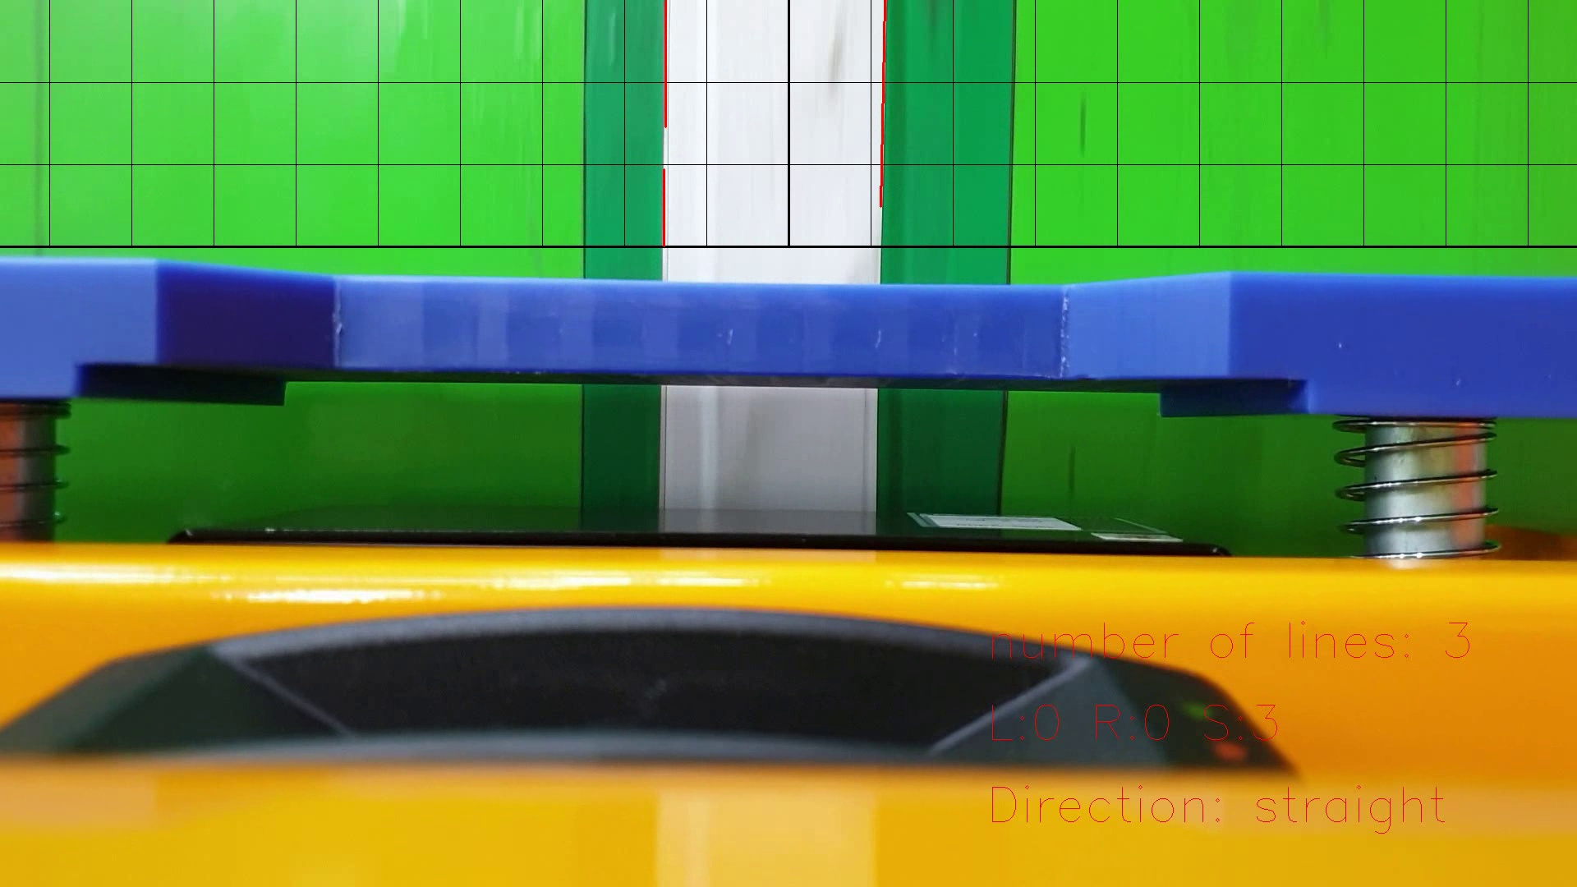

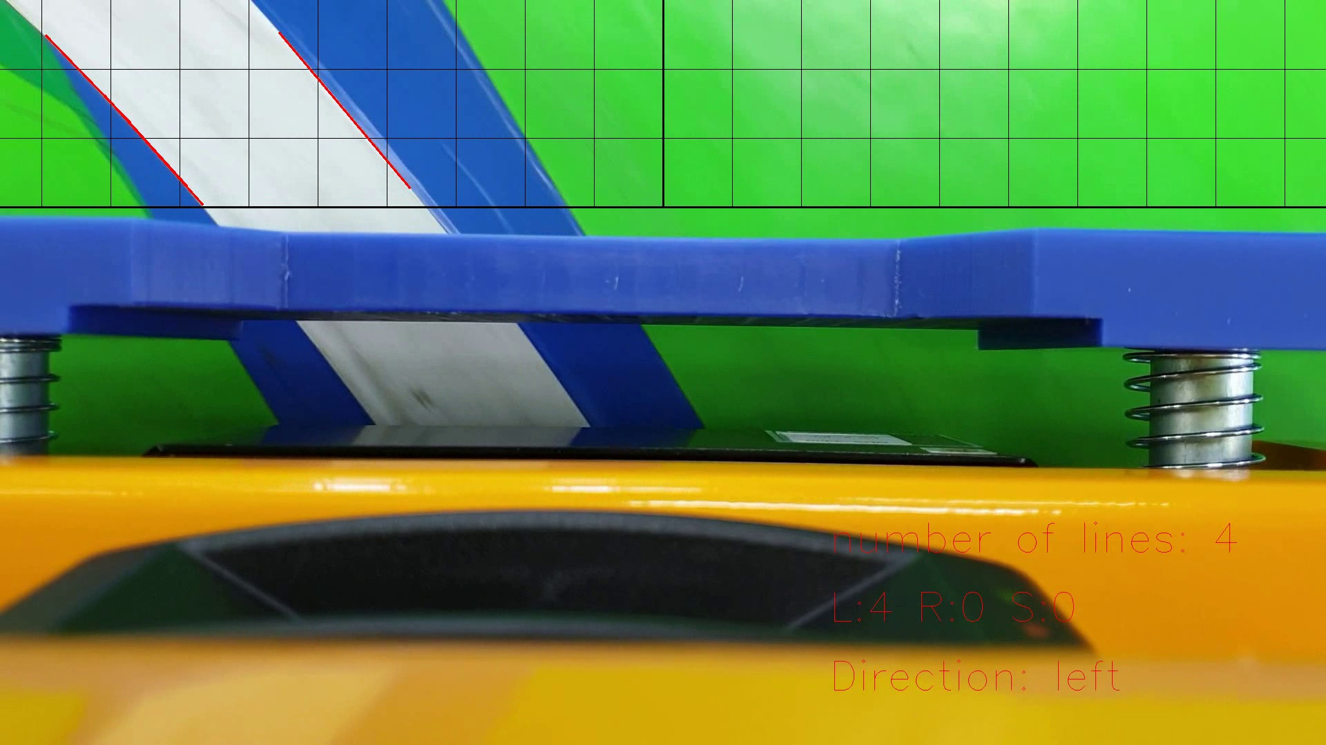

그림 3 결과 영상(위: 직진 시, 아래: 회전 시)

본 논문에서 제안한 알고리즘을 적용한 결과는 그림 3에 표시된다. 결과 영상에서는 검출된 주행 경로에 붉은 선으로 표시하며, 검출된 선의 개수를 화면 우하단에 표시한다. 또한, 검출된 선을 바탕으로 무인운반차의 방향을 표시한다. 이렇게 탐지된 결과는 무인운반차 운행 시스템에 전달되어 현재 진행 방향과 비교한다. 격자의 경우 roi의 범위를 표시하면서, 직선의 기울기에 대해 시각적 차이를 극대화하기 위해 임의로 추가했다

3. 결 론

본 논문에서는 카메라 비전 기반 무인운반차 경로 인식 알고리즘을 제시한다. 해당 알고리즘은 openCV를 통한 영상 처리 기법을 통하여 주행 경로를 탐지한다. 제시한 알고리즘은 무인운반차 차체에 카메라를 장착하기만 하면, 소프트웨어 업데이트를 통해 바로 사용할 수 있다. 이를 통해 무인운반차의 운행을 보완하는 수단으로 사용할 수 있을 것이다. 이러한 방식은 기존 센서 기반 무인운반차에도 큰 변경없이 카메라 모듈만을 추가하는 것으로도 작동이 가능하기 때문에 경제적이다.
향후 단순 경로 인식뿐만 아니라, 경로 라인의 훼손, 오염이 있더라도 제대로 인식을 할 수 있도록 하는 오염 내성 알고리즘을 연구해보고자 한다. 이를 통해 센서 기반 무인운반차의 오작동을 방지하고 보완하여 실제 현장에서 원할하게 적용할 수 있는 시스템을 구축하고자 한다.
참 고 문 헌

[1] 김지훈, 이대식, 이민호, “CNN을 사용한 차선검출 시스템”, 대한임베디드공학회논문지 제 11권 제 3호 pp.163-171, 2016
[2] 전성우, 김동수, 정희경, “YOLO 기반 찬선 검출 시스템”, 한국정보통신학회논문지 제 25권 제 3호 pp. 464-470, 2021
[3] OpenCV
https://opencv.org/

